герб

**Собрание представителей**

**закрытого административно-территориального образования города Заречного Пензенской области**

|  |
| --- |
|  |

**РЕШЕНИЕ**

« 21 » 09 2023 № 343

Об утверждении Порядка сообщения муниципальным служащим сведений

о приобретении (прекращении) гражданства (подданства), иного права

на постоянное проживание на территории иностранного государства

На основании статьи 12 Федерального закона от 02.03.2007 № 25-ФЗ «О муниципальной службе в Российской Федерации», [статьей 4.2](consultantplus://offline/ref=7E3F99B5D7F13FF0E7F8EDAD312E0294B73E63ABED2EB10129B7FC777A2C870E4D4BFC36524C3AFDBA62FAEBL6H).1 Устава закрытого административно-территориального образования города Заречного Пензенской области:

Собрание представителей РЕШИЛО:

1. Утвердить порядок сообщения муниципальным служащим сведений о приобретении (прекращении) гражданства (подданства), иного права на постоянное проживание на территории иностранного государства согласно приложению к настоящему постановлению.

2. Ознакомить с настоящим решением муниципальных служащих города Заречного Пензенской области.

3. Настоящее решение вступает в силу на следующий день после дня его официального опубликования.

4. Настоящее решение опубликовать в муниципальном печатном средстве массовой информации - в газете «Ведомости Заречного» и разместить на официальных сайтах Собрания представителей города Заречного Пензенской области и Администрации города Заречного Пензенской области в информационно-телекоммуникационной сети «Интернет».

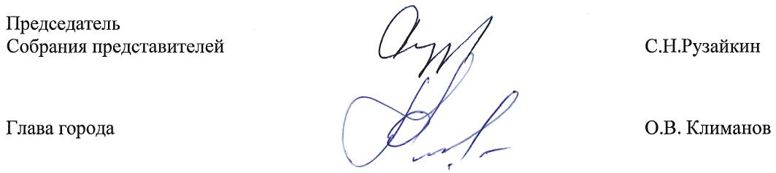

# Приложение

# к решению Собрания представителей г.Заречного Пензенской области

# от 21.09.2023 № 343

# Порядок сообщения муниципальным служащим сведений

# о приобретении (прекращении) гражданства (подданства), иного права

# на постоянное проживание на территории иностранного государства

1. Настоящий Порядок регулирует процедуру сообщения муниципальным служащим представителю нанимателя (работодателю) в соответствии с пунктами 9 и 9.1 части 1 статьи 12 Федерального закона от 02.03.2007 № 25-ФЗ «О муниципальной службе в Российской Федерации» (далее – сообщение) о следующих фактах:

а) прекращение гражданства Российской Федерации либо гражданства (подданства) иностранного государства - участника международного договора Российской Федерации, в соответствии с которым иностранный гражданин имеет право находиться на муниципальной службе;

б) приобретение гражданства (подданства) иностранного государства;

в) получение вида на жительство или иного документа, подтверждающего право на постоянное проживание гражданина на территории иностранного государства.

2. Сообщение представляется (направляется) представителю нанимателя (работодателю) в письменной форме в день, когда муниципальному служащему стало известно о любом из фактов, предусмотренных подпунктами «а» - «в» пункта 1 настоящего Порядка, но не позднее пяти рабочих дней со дня соответственно прекращения гражданства Российской Федерации, гражданства (подданства) иностранного государства - участника международного договора Российской Федерации, в соответствии с которым иностранный гражданин имеет право находиться на муниципальной службе, приобретения гражданства (подданства) иностранного государства, получения вида на жительство или иного документа, подтверждающего право на постоянное проживание гражданина на территории иностранного государства.

В случае нахождения муниципального служащего в командировке, отпуске, а также в период временной нетрудоспособности сообщение направляется представителю нанимателя в срок, предусмотренный абзацем первым настоящего пункта, почтовой или факсимильной связью, либо по электронной почте.

3. В сообщении указываются:

фамилия, имя, отчество (последнее – при наличии) муниципального служащего, направившего сообщение, замещаемая им должность муниципальной службы; наименование государства, гражданство (подданство) которого прекращено и дата прекращения гражданства (в случае прекращения гражданства Российской Федерации либо гражданства иностранного государства участника международного договора, в соответствии с которым иностранный гражданин имеет право находиться на муниципальной службе); наименование иностранного государства, гражданство (подданство) которого приобретено либо в котором получен вид на жительство или иной документ, подтверждающий право на постоянное проживание гражданина на территории иностранного государства, дата приобретения гражданства (подданства) иностранного государства либо получении вида на жительство или иного документа, подтверждающего право на постоянное проживание гражданина на территории иностранного государства (в случае приобретения гражданства (подданства) иностранного государства либо получения права на постоянное проживание гражданина на территории иностранного государства); дата составления сообщения и личная подпись муниципального служащего.

4. Поступившее представителю нанимателя (работодателю) сообщение подлежит регистрации в течение одного рабочего дня в Журнале сообщений о приобретении (прекращении) гражданства (подданства), иных прав на постоянное проживание на территории иностранного государства (далее – Журнал), ведение которого возлагается представителем нанимателя (работодателем) на ответственное должностное лицо. В Журнале должны быть отражены следующие сведения:

- порядковый номер, присвоенный зарегистрированному сообщению;

- дата и время поступления сообщения;

- сведения о муниципальном служащем, направившем сообщение (фамилия, имя, отчество (последнее – при наличии), должность муниципальной службы);

- краткое изложение содержания сообщения;

- фамилия, имя, отчество (последнее – при наличии), должность и подпись лица, принявшего сообщение.

Журнал должен быть прошит и пронумерован.

5. В течение трех рабочих дней после регистрации сообщения ответственное должностное лицо представителя нанимателя (работодателя) осуществляет предварительное рассмотрение сообщения, по результатам которого готовит заключение. Заключение должно содержать мотивированный вывод о наличии либо отсутствии нарушений требований Федерального закона от 02.03.2007 № 25-ФЗ «О муниципальной службе в Российской Федерации», предъявляемых к замещению должности муниципальной службы, и предложение о принимаемом на основании сообщения решении в соответствии с законодательством Российской Федерации.

6. Сообщение, заключение и другие материалы, полученные в ходе рассмотрения сообщения (при наличии), не позднее четырех рабочих дней со дня регистрации сообщения направляются руководителю органа местного самоуправления или лицу, исполняющему его обязанности, для принятия решения в соответствии с законодательством Российской Федерации и уведомления муниципального служащего.

7. Сообщение, заключение ответственного должностного лица (уполномоченного органа) представителя нанимателя (работодателя) и другие материалы, полученные в ходе рассмотрения сообщения муниципального служащего, приобщаются к личному делу муниципального служащего.